01.04.2022
Liebe Eltern!
Liebe Schülerinnen und Schüler, das ist an der Albert-Schweitzer-Schule passiert:

Das Schülercafé ☕
Das Team vom Schülercafé hat überlegt:
Wir machen Frühstücksboxen.
Eine Klasse darf bestellen.
Wir bereiten die Arbeitstheke vor.
Wir achten auf Hygiene.
Wir packen die Frühstücksboxen und liefern sie aus.
Viele Grüße,
Julian und Frau Schneider aus dem Schülercafé ;)
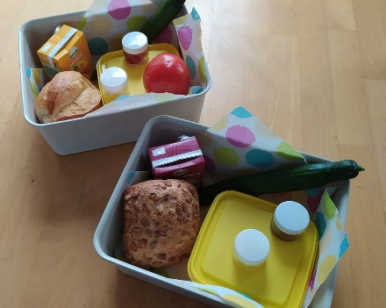

Die Frühstückboxen sind prima!

Friedens-Aktionstag am 11.03.22
Die Menschen in der Ukraine wurden angegriffen.
Wir haben einen Tag für den Frieden gemacht.
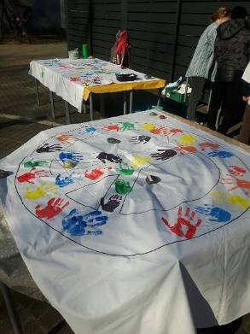
Eine Klasse hat sich Wünsche überlegt und vorgelesen.

Viele haben Flaggen und Tauben gemalt.

Die Tauben sind ein Zeichen für den Frieden.
Wir haben zusammen gesungen.
Wir haben zusammen geschwiegen.
Die Bilder kann man sich auf der Homepage anschauen.
Die Schule hat eine neue Telefonnummer:
0209/ 6384 164 00

Vanessa beschreibt es so:
„Wir finden den Krieg schlimm.
Wir wollten der Ukraine helfen.
Wir haben Waffeln gebacken und Bilder gemacht und wir haben das verkauft.
Wir haben Spenden bekommen.
Wir haben 1315€ bekommen.“
Das Geld soll Familien mit Angehörigen, die eine geistige Behinderung haben, unterstützen (www.inclusion-europe.eu). Auch wir sagen DANKE für Ihre großartige Unterstützung.

Die Oberstufe zum Thema Krieg und Frieden gearbeitet.
Sie hat zum Thema Flucht gearbeitet:
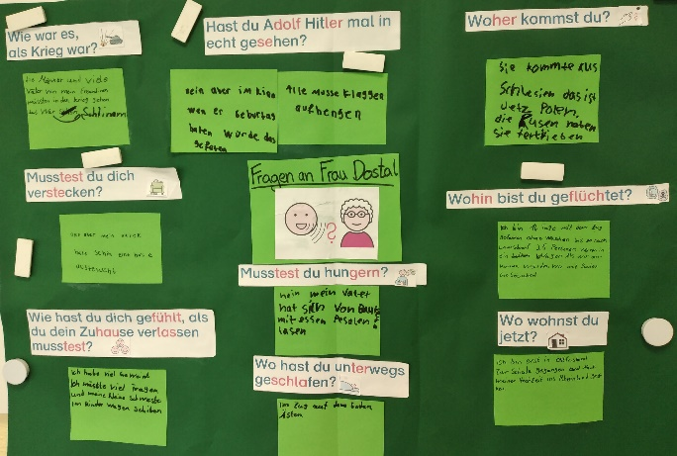

Liebe Leser*innen, wir wünschen Ihnen erholsame Ferien und schöne Feiertage,
mit herzlichen Grüßen auch vom Kollegium,

